КГУ «Дальнянская средняя школа

"8 Марта

женский день!"
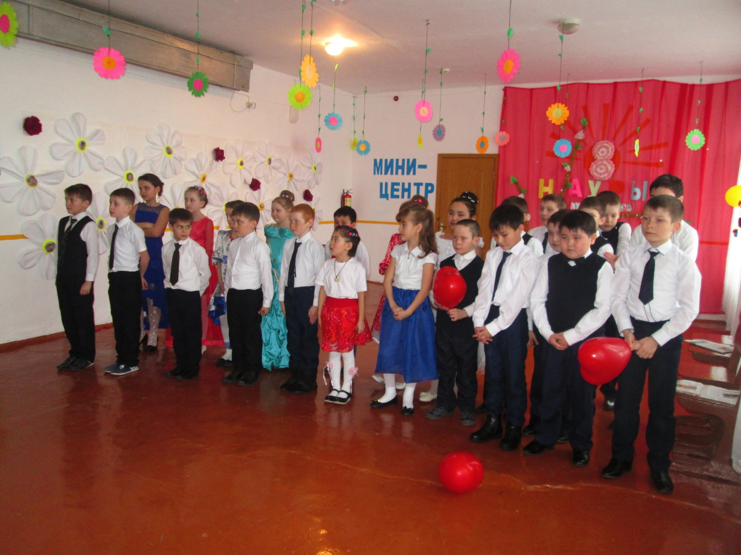

Провела: Заволоко О. А.

2018 год

КГУ «Дальнянская средняя школа.
ОО Есильского района»
Акмолинской области.

Сценарий подготовила
учитель начальных слассов:Заволоко О.А
Сценарий праздника в начальной школе "8 Марта – женский день!"
Цель: прививать детям чувство любви, уважения к женщине, воспитывать заботливое отношение к своим мамам, бабушкам, сестрам, одноклассницам.
Оборудование: предметы для выступления, подарки для мам и бабушек; фонограммы, компьютер, экран.
ХОД ПРАЗДНИКА
Ведущий. : Дорогие мамочки, бабушки, девочки! Мы сегодня собрались в этом зале, чтобы отметить праздник весны, радости и красоты – Международный женский день 8 Марта. 1 Самое прекрасное и трогательное слово на свете – мама. Это первое слово, которое произносит малыш, и звучит оно на всех языках одинаково нежно. 2 Дети – самое дорогое для матери. У мамы самое доброе и верное сердце, самые ласковые и нежные руки, которые умеют все.3 А в верном и чутком сердце мамы никогда не гаснет любовь к детям. 4
Милые наши женщины, разрешите от всей души поздравить Вас с этим праздником и пожелать Вам в этот торжественный день крепкого здоровья, семейного благополучия и согласия, стойкости и терпения, мира и долголетия, а также всегда хорошего настроения!
Ребята ждали этот день и с нетерпением хотят поздравить своих мам, бабушек и вас, девочки, с праздником, Восьмого Марта. Сейчас ребята хотят подарить самое главное что у них есть сердечко в котором главное место занимает мама.

Как живется вам, милые мамы?
Нелегко, ведь так много хлопот,
Но привыкли держать спину прямо
Унывать вам любовь не дает.
Та любовь, что зовется семьею
Та любовь, что в ребячьих глазах
Нам единственной светит звездою
И согреет как шаль на плечах!
Весны вам радостной и нежной,
Счастливых дней и розовой мечты,
Пусть дарит март вам даже снежный
Свои улыбки и цветы.
А какая любовь без объятий
А какая любовь без любви?
Улыбнитесь нам, милые мамы
Ведь для вас все цветы расцвели
Витя Б
Для маминого праздника
Весной пришла пора
И женщин поздравляет
Весь мир и вся страна.
И самыми счастливыми
Минуты станут эти,
Ведь мам сейчас поздравят
Их любящие дети.
Выступление 3 класса

Песня. Нас, качая в колыбели,
Нас, качая в колыбели,
Мамы песенки нам пели,
А теперь пора и нам
Песню спеть для наших мам.
Припев:
Дети все на свете
Называют мамою
Милую, хорошую
Дорогую самую.
Ночью звёзды за окошком
Рассыпаются горошком;
Мама наш покой хранит.
Знаем мы, она не спит…
Припев.
Подрастем и будем сами
Мы заботится о маме.
А пока доставим ей
Радость песенкой своей.
Припев.
Толя - Мама! Мамочка! Так мы называем самого родного и любимого своего человека.
Мама – наш первый учитель, мудрый наставник, она заботится о нас.
Мама! Это слово на устах детей в каждую минуту. В подтверждение этому давайте посмотрим сценку « Легко ли быть мамой»

Сценка: Что за дети нынче, право? (мальчик, две девочки и воспитатель).
Маль - Я вот думаю, гадаю,
Для чего детей рождают?
Так, ребята вы не против?
Взвесим-ка все за и против!
Дев1 - А зачем тебе всё это?
Маль - Для конкретного ответа!
К взрослой жизни подготовка...
Дев - Ты придумал это ловко!
Маль - Да за маму мне обидно,
От проблем житья не видно.
Дев - Да...от нас проблем немало...
Не простая должность - мама.
Как бы было легче ей
Без таких, как мы, детей.
Дев- Фу! Какая ерунда!
Скучно будет ей тогда!
Да и в старости компот
Кто в стакане принесёт?
Вот представь себе теперь
Маму вовсе без детей!
Маль - Дома - тихо... чистота... Красота!
Дев - И пустота! Дом-уютный, но пустой!
Без детей он не живой!
Маль - Но зато, скажу я прямо,
Славно отдыхает мама.
Не придётся ей опять
Все уроки проверять,
За детей решать задачки,
Сочинение писать,
За различные проделки
То ругать, то наказать,
Кухня, ужин, постирушки,
Снова собирать игрушки.
Не жалея нервных клеток,
Загонять в постели деток!
Дев- И услышать, засыпая,....
Ты красивая такая,
Честно - честно говорю,
Мам, я так тебя люблю!...
Маль - Да...гм-гм...звучит красиво...
А такая перспектива? - '
Только вырастил детей...
Выдал замуж поскорей...
Отдохнуть теперь хотите?
Вот вам внуки! Получите!
Дев - Ну и что? Опять играйся.
На бабулю откликайся,
Сели, встали, побежали,
Вновь игрушки все собрали,
Тренировка у плиты,
Воз домашней суеты,
Маль - Да зачем им жизнь такая?
Дев - Аэробика сплошная!
Торопись, чтоб всё успеть.
Даже некогда стареть
Маль - Нет! Я, всё же, сомневаюсь,
Столько нервов и забот!
Я всё больше убеждаюсь:
Дети - хлопотный народ.
Надо долго их растить,
И воспитывать, учить,
По ночам не досыпать, ,
День и ночь переживать,
Заболели- полечить,
Провинились - отлупить,
И в учёбе помогать,
И кормить и наряжать...
Д - Трудность в чём? Не понимаю!
Я же кукол наряжаю!
Маль - Ну, сравнила! Во - даёт!
Дев - Дети хлопотный народ!
Но зато для мамы
Всех важней, скажу я прямо.
Мамам - в детях продолженье,
И почёт, и уваженье,
И огромная любовь!
Маль - И забота вновь и вновь...
Дев - Так, мой друг, спокойствие!
Заботы - в удовольствие!
Пока деток воспитаешь
Ни на миг не заскучаешь.
Маль - Да-а-а, добился я ответа –
Смысл жизни видно в этом.
Дев - Смысл жизни видно в том,
Чтоб детишек полный дом!
Каждой маме по ребёнку!
Вместе - Ну, а лучше сразу два!
Дев - Чтоб у мамочки от скуки
Не болела голова.

Рауан. К. С Международным женским днём!
1.Здоровья, счастья пожелаем,
Чтоб не грустили никогда,
Чтобы всегда вы процветали
Во имя счастья и добра.
А сейчас родных, любимых, ласковых
Мы поздравим с этим важным днём.
И желая дней красивых, сказочных
Песню мы для мамочек споём.
Выступает 4 класс
На мотив песни «Настоящий друг».
(Дружба крепкая не сломается….)
Кто с улыбкою утром будит нас,
Защищает нас от дождей и вьюг?
Мы ответим прямо: «Ну, конечно, мама,
Самый близкий, самый добрый, верный друг.»
Очень умная и красивая,
Про неё у нас знают все вокруг.
Все на свете может и всегда поможет,
Мама – это настоящий верный друг.

Кто тебя всегда сможет выручить,
Если что – ни будь приключиться вдруг.
Мы ответим прямо: «Ну, конечно, мама,
Самый близкий, самый добрый,
верный друг.»
Вадим
Мы желаем мамам нашим
Никогда не унывать,
С каждым годом быть всё краше
И поменьше нас ругать.

Вед. А теперь, вашему вниманию предлагается следующая страница, которая носит название «Узнай себя», или « Неужели это я?»

Рамзан
Вам желаем, дорогие,
Быть здоровыми всегда,
Чтобы вы долго - долго жили,
Не старели никогда!

Расул
Пусть невзгоды и печали
Обойдут вас стороной,
Чтобы каждый день недели
Был для вас как выходной!

Витя Т
Вам, милым дамам, мы счастья желаем
И свою песню вам посвящаем.
Выступает 1-2 класс

1-2 класс
На мотив песни
«Песня мамонтёнка».
Приходит весною к нам праздник народный,
Всех женщин тогда поздравлять очень модно.
И день этот международный
Приходит к нам ежегодно.

А в этот день солнышко светит так ярко.
Мы женщинам нашим вручаем подарки.
Мы наши вручаем подарки,
А солнышко светит так ярко.

Бабушкам, мамам и всем педагогам,
И нашим красивым и милым девчонкам
Пошлют поздравление дети
Всем женщинам лучшим на свете.

Пусть будут прекрасны в любую погоду,
И пусть обойдут их лихие невзгоды.
Ведь так замечательно, дети,
Что женщины есть на планете!

Карина
Мы хотим, чтоб без причины
Вам дарили все цветы,
Улыбались, чтоб мужчины
Все от вашей красоты!

Диана
Пусть для вас сияет солнце,
Лишь для вас цветёт сирень!
И пусть долго - долго длится
Самый - самый женский день.

Каусар
Посмотрим танец наш сейчас
А вы похлопайте для нас
Танец бабушек

Танец « Бабушек старушек» 1-2 класс

1-2 класс
На мотив песни
«Бабушки- старушки».
Кто из школы каждый день
Нас с тобой встречает?
Кто печёт нам пирожки,
С нами кто гуляет?
Кто нам сказочку прочтёт,
Кто нас приласкает?
Кто задачки трудные
Нам всегда решает?

Припев:
Бабушки, бабушки,
Бабушки- старушки,
Бабушки, бабушки,
Ушки на макушке.
Бабушки, бабушки,
Мы вас уважаем,
И сегодня с женским днем
Мы вас поздравляем!

Ануар
Спорить с вами не хочу, вы мне так поверьте:
Моя мама лучше всех, лучше всех на свете!
Мама жарит пирожки, мама клеит маски
И рассказывает мне каждый вечер сказки
А ещё известна ей песня «Баю-баю»
Мама только запоёт, сразу засыпаю.
Конкурс для мам

Конкурс. «Первёртыши».
(О сказках). Задается название сказки, в которой каждое слово «перевёрнуто» на противоположное по значению. Нужно отгадать эту сказку. Например, «Кикимора под арбузом». – «Принцесса на горошине». Команды записывают ответы или по очереди отвечают.
Задание.
«Лиса и шестеро цыплят» («Волк и семеро козлят», русская народная сказка.)
«Пёс в рукавицах» («Кот в сапогах» Ш. Перро.)
«Собачья развалюха» («Кошкин дом» С.Я. Маршака.)
«Великолепный лебедь» («Гадкий утёнок» Х.К. Андерсена.)
«Семь худышек» («Три толстяка» Ю.К.Олеши.)
«Семь лосей» («Три медведя», русская народная ск.)
«Лошадка – красавица» («Конёк-Горбунок» П.П. Ершова.)
«Крестьянка-обезьянка» («Царевна-лягушка».)
«Иван Безобразный» («Василиса Прекрасная», русская нар.ск.)
«Мюнхенские танцоры» («Бременские музыканты» братьев Гримм.)
«Стихотворение про охотника и дичь» («Сказка о рыбаке и рыбке» А.С. Пушкина.)
«Ржавый замочек» («Золотой ключик…» А.Н.Толстого.)
«Кубик-рубик» («Колобок», русская нар.ск.)
«Развалюха» («Теремок», русская нар.ск.)
«Синий ботинок» («Красная шапочка» Ш.Перро.)
Молодцы!
2 тур Мастерская «Умелые ручки»
Вкусные вопросы.
Сваренные в воде фрукты. (компот)
Восточная еда из риса и мяса. (плов)
Большое пирожное. (торт)
Картофель всмятку. (пюре)
Фирменное блюдо сороки-белобоки. (кашка)
Блюдо приготовленное из молока и яиц. (омлет)
Хлеб с различными слоями сверху. (бутерброд)
Самый яркий по цвету суп. (борщ)
Вареное тесто с мясом. (пельмени)
Искусство приготовления пищи. (кулинария)
Любимый праздничный салат из яиц, колбасы и овощей. (оливье)
Мясо, приготовленное на огне. (шашлык)

Матвей
Бабушка моя родная,
Я тебе желаю счастья,
Пышных пирогов, конфет!
Знай, что лучше тебя нет!
Выступление 3 класса

3 класс
песня «Выглянуло солнышко»:

Милых мам и бабушек в этот светлый день
Поздравлять и радовать никому не лень.
Все вокруг стараются им цветы дарить,
Поздравленья разные чаще говорить. (2 раза)

Все преображается в этот день кругом,
Женскими улыбками полон каждый дом.
Мальчики стараются рыцарями стать –
В этот день проказников просто не узнать! (2 раза)

Мы для вас, любимые, дом весь приберем,
Стол накроем праздничный, песенку споем.
Лучше вас, хорошие, в целом мире нет,
Вы живите счастливо много-много лет! (2 раза)

Ярослав
Девчонки наши
Все очень симпатичные.
Мы вам желаем счастья
Девчонки вы отличные!
Танец девочек «Ромашки»

Танец девочек «Ромашки»

Богдан
Соберем для мамы робота такого,
Чтобы всю работу делал он толково.
И стирал, и гладил, жарил и варил,
И полы на кухне подметал и мыл.
Чтобы мог заштопать рваные штанишки,
Чтоб читал он на ночь нам с сестренкой книжки!
И, придя с работы, мама удивится:
Никакой работы, можно спать ложиться!
Сценка шутка Семья

Сценка шутка Семья
Чтец:
Произошла история
Недавно или давно
История занятная
Таких полным-полно
Ну, может эту сказочку,
В другой расскажем раз?
Чтец:
Эта шутка в ней намек,
Если вдуматься урок.
Вы на нас не обижайтесь,
Вникнуть в тему постарайтесь
Выход мамы, дочка, папа.
Мама - садится за стол с журналом.
Папа - с газетой на кресло
отвернувшись от зала.
Дочка – на коврике с игрушками.
Звонит мамин телефон:
мама-Здравствуй, Любочка, подружка!
Ты давно мне не звонишь!
Может быть, сегодня в гости,
На минутку забежишь?
Много дела? Да не мало,
Ждет домашних нас хлопот,
Надо ужин приготовить,
Постирать, сварить компот
Дочка (подходит с книжкой к маме).
Мама, мама,
Надоело мне играть,
Сказку можешь почитать?
Мама:
(обращается к дочке)
Подожди ты, не гуди,
Лучше к папе подойди.
(показывает на папу и продолжает
телефонный разговор)
(дочка берет куклу, качает смотрит на маму)
Мама:Что ты? Кофточку купила?
Говоришь, красивый цвет?
Рюшки, бантики, оборки-
Замечательно, слов нет!
Да? Каблук такой высокий?
Сможешь ты такой носить?
Ах, как хочется мне тоже,
Эти туфельки купить!
Дочка:
Мама, скучно мне стоять.
Может нам с тобою вместе,
В куклы поиграть?
Мама:
Ах, мне некогда, дочурка,
Побежала я стирать,
Вон сидит на кресле папа,
Попроси его сыграть!
(Мама убегает)
(дочка берет мяч и направляется
к отцу, разворачивает его на
крутящемся стуле)
Дочка:
Папа, папа,
Папа, папа, не читай,
Лучше в мячик поиграй!
Я тебя прошу давно,
Отведи меня в кино!
Папа: (берет мяч из рук дочки)
Это все потом….
Ты сходила б погулять.
Мне же надо очень срочно,
Всю рекламу дочитать.
И футбол сегодня будет!
Я- болельщик Спартака!
Мы и в куклы поиграем
Завтра вечером. Пока!
А гулять…об этом, кстати,
Попроси сестренку Катю.
(папа уходит)
Входит сестра Катя.
Дочка:
Катя, ты сегодня сможешь,
Белку мне дорисовать,
Или катер будем в ванной
Мы с тобою запускать.
Катя:
Скажешь тоже! Мне сегодня,
В институте надо быть,
Скоро лекция начнется,
Мне пора уж выходить.
А вчера знакомый Славка,
Пригласил меня в кино.
Ни минуточки свободной,
Все расписано давно.
дочка
Что же делать одному?
Чтец:
Не сидится, не лежится, не гуляется все ей!
Мама, папа и сестренка,
(выходят поочереди)
Пожалейте вы ребенка.
Порисуйте, почитайте,
В куклы с ней вы поиграйте.
Подрастет малышка может,
Вам когда- нибудь поможет.
Все кланяются.

Илья
Дорогие наши дамы!
Сестры, бабушки и мамы!
Весь наш коллектив мужской
Поздравляет вас с весной!
Песня 4 класса

На мотив песни «Чунга- чанга».
8 марта – только раз в году,
Этот праздник все так долго ждут.
В этот праздник дарят всем цветы,
Этот праздник вечной красоты.
Припев:
Поздравляем, поздравляем,
Долголетия желаем,
Долголетия желаем и удачи.
Мы желаем вам здоровья
И в семье вашей покоя,
И в семье вашей покоя,
Много счастья.

Поздравляем бабушек и мам
И желаем радости мы вам,
В этот день пусть сбудутся мечты,
О которых так мечтали вы.

Андрей
Праздник сегодняшний мы продолжаем,
Девочек наших мы поздравляем!
Мы бы отдельно спели для каждой,
Только поем мы, скажем, неважно!

Если дразнил вас когда-то обидно,
Честное слово, очень мне стыдно.

Аблай
Все мы задиры, ведь знаете сами,
Но обижать вас мы больше не станем!
Очень вас просим, вы нас простите
И поздравления эти примите!

Конкурс «Походка»
Каждый человек обладает своей индивидуальной походкой. У одного походка – гордая, уверенная, у другого – суетливая, спешащая, у третьего – вальяжная, ленивая. Попробуйте изобразить походку человека
который только что хорошо пообедал
у которого жмут ботинки
который неудачно пнул кирпич
у которого начался острый приступ радикулита (болит спина)
который оказался ночью в лесу
модели

Даша Печ
1. Как здорово, что мамы есть
За это им хвала и честь.
За то, что добрые они
Заботливы и так нежны.
Даша Петр
2. Для нас они опора наша,
Надежда, сила и оплот.
И восхваляем мы сегодня
Любимый, славный женский род.
Настя
3. А руки мам – да это просто чудо.
Везде и всё успевают в срок:
Убраться, торт испечь, пирог,
И с нами выучить урок!
Рауан 3 кл.
4.Мамочка родная,
Нет тебя милее!
От твоей улыбки
На душе светлее!
Кирилл
5.Мы с моею бабушкой
Старые друзья.
До чего ж хорошая
Бабушка моя!
.А вот руки бабушкины -
Это просто клад!
Быть без дела бабушке
Руки не велят.
Танец мальчиков
Вед: Девочки и мальчики! Давайте вместе с вами
Спасибо скажем бабушке, спасибо скажем маме!
За песенки и сказки, за хлопоты и ласки. (Спасибо!)
За вкусные ватрушки, за новые игрушки. (Спасибо!)
За книжки и считалки, за лыжи и скакалки.(Спасибо!)
За сладкое варенье, за долгое терпенье. (Спасибо!)
Вот и закончился наш семейный праздник .
И ребята хотят пригласить своих пап и мам на танец.

